Zajęcia w domu 8.05.2020r.
Ciekawostki z Europy
Na początek powtarzamy wiadomości o Europie – na pewno Wam się spodoba
Europa z Dumorysiem https://www.youtube.com/watch?v=-DiYVWo5n1E

Przedstawienie autora baśni – duńskiego baśniopisarza Hansa Christiana Andersena.
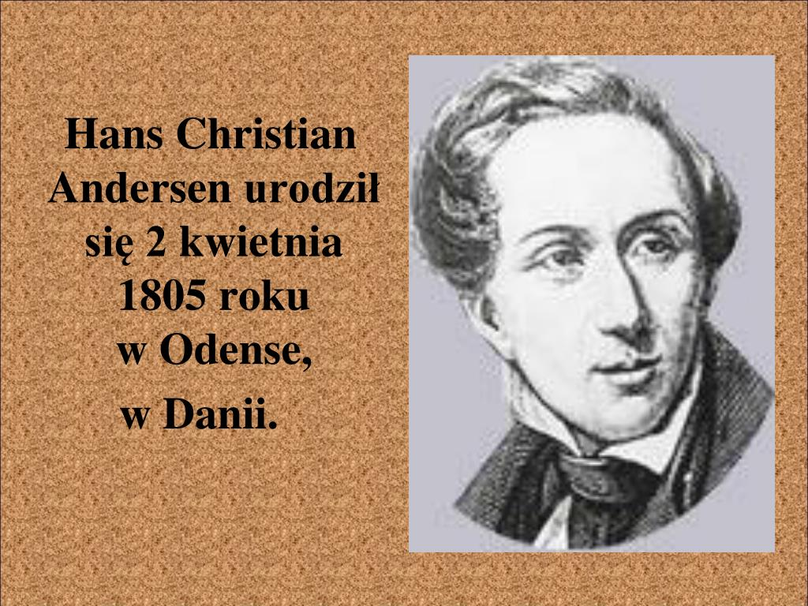

Najsłynniejsze baśnie napisane dla dzieci to:

Brzydkie kaczątko, Calineczka , Dzielny ołowiany żołnierzyk, Królowa śniegu, Dziewczynka z zapałkami, Mała Syrenka, Pasterka i kominiarczyk, Dzikie Łabędzie, Nowe szaty cesarza, Księżniczka na ziarnku grochu.

1. Słuchanie opowiadania na podstawie baśni Hansa Christiana Andersena
Księżniczka na ziarnku grochu.

Był sobie pewnego razu książę, który chciał się ożenić z księżniczką, ale to musiała być prawdziwa księżniczka. Jeździł więc po całym świecie, żeby znaleźć prawdziwą księżniczkę, lecz gdy tylko jakąś znalazł, okazywało się, że ma jakieś „ale”. Księżniczek było dużo, jednak książę nigdy nie mógł zdobyć pewności, że to były prawdziwe księżniczki. Zawsze było tam coś niezupełnie w porządku.

Wrócił więc do domu i bardzo się martwił, bo tak ogromnie chciał mieć za żonę prawdziwą księżniczkę
Pewnego wieczoru była okropna pogoda; błyskało się i grzmiało, a deszcz lał jak z cebra; było strasznie. Nagle ktoś zapukał do bramy miasta i stary król wyszedł otworzyć.
Przed bramą stała księżniczka. Ale mój Boże, jakże wyglądała, co uczyniły z niej deszcz i słota!
Woda spływała z włosów i sukienki, wlewała się strumykiem do trzewiczków i wylewała się piętami, ale dziewczynka powiedziała, ze jest prawdziwą księżniczką.„Zaraz się o tym przekonamy” – pomyślała stara królowa, ale nie powiedziała ani słowa, poszła do sypialni, zdjęła całą pościel, na spód łóżka położyła ziarnko grochu i na nim ułożyła jeden na
drugim dwadzieścia puchowych materaców, a potem jeszcze dwadzieścia puchowych pierzyn.
I na tym posłaniu miała spać księżniczka.
Rano królowa zapytała ją, jak spędziła noc.
− O, bardzo źle – powiedziała księżniczka – całą noc oka nie mogłam zmrużyć! Nie wiadomo,
co tam było w łóżku. Musiałam leżeć na czymś twardym, bo mam całe ciało brązowe i niebieskie od sińców. To straszne!
Wtedy mieli już pewność, że była to prawdziwa księżniczka, skoro przez dwadzieścia materaców ,dwadzieścia puchowych pierzyn poczuła ziarnko grochu. Taką delikatną skórę mogą mieć tylko prawdziwa księżniczka.
Książę wziął ja za żonę, bo teraz był pewny, że to prawdziwa księżniczka, a ziarnko grochu oddano do muzeum, gdzie jeszcze teraz można je oglądać, o ile go ktoś nie zabrał. Widzicie, to była prawdziwa historia.

Rozmowa na temat utworu.

- Z kim chciał ożenić się książę?
- Jak wyglądała księżniczka, która pewnego dnia zapukała do bramy miasta?
- Jak królowa chciała się przekonać, czy jest to prawdziwa księżniczka?
- Czy dziewczyna okazała się prawdziwą księżniczką?

Link do obejrzenia baśni
https://www.youtube.com/watch?v=_kdeHuQvox0

Pizza – potrawa kuchni włoskiej, obecnie szeroko rozpowszechniona na całym świecie.
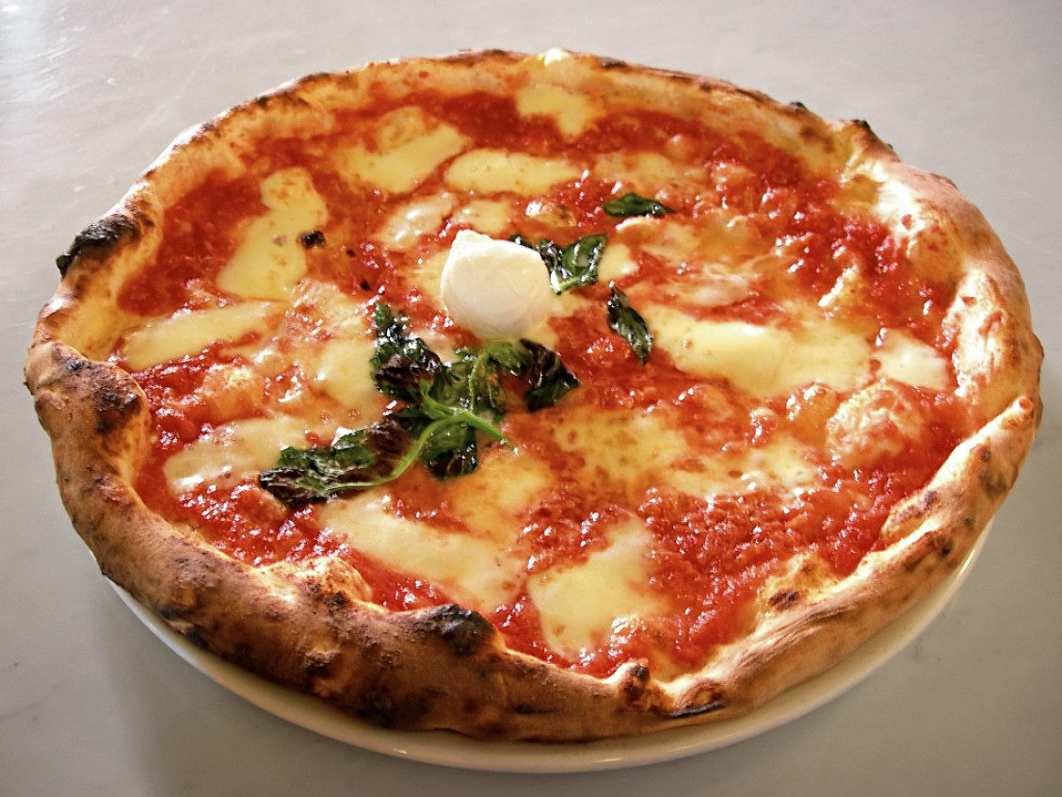

Grube i miękkie, cienkie i chrupiące, klasyczne lub wyszukane… pizza we Włoszech to prawdziwa instytucja i symbol tego kraju na całym świecie.
Włosi jedzą pizzę w sobotnie lub niedzielne wieczory, po uprawianiu sportu lub podczas oglądania meczu z przyjaciółmi, aby świętować urodziny - krótko mówiąc, pizza jest integralną częścią życia we Włoszech od kołyski aż po grób!
A może dzisiaj poprosicie mamę i zrobicie włoską pizze?

Poniżej podaję przepis na masę solną z której można zrobić zabawową pizze /oczywiście nie do zjedzenia/ i pobawić się w kucharza

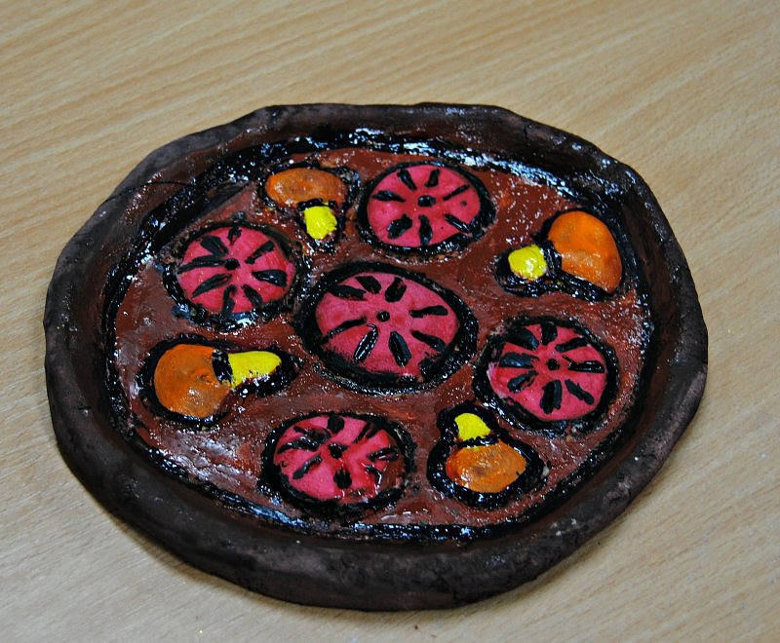

Przepis na masę solną
Przepis jest banalnie prosty… i to jest cudowne w przygotowaniu masy solnej. Składa się tylko z 3 składników: mąki pszennej, soli i wody. Mąkę i sól przygotowujemy w takiej samej ilości np.
1 szklanka mąki
1 szklanka soli
ok 0,5 szklanki wody
Oczywiście do uzyskania większej ilości masy używamy wielokrotności mąki i soli np. 3 szklanki mąki + 3 szklanki soli + woda. Zacznijmy od tego, że do głębokiej miski wsypujemy mąkę i sól. Dokładnie mieszamy i wlewamy niewielką ilość wody. Mieszamy, rozgniatamy grudki, dodajemy odrobinę wody i ponownie mieszamy. Ilość wody jest tu kluczowym czynnikiem i trzeba ją wlewać stopniowo.
Gdy masa już jest gotowa wykładamy na tackę i dziecko lepi wg swojego pomysłu , gdy masa wyschnie - pizze możemy pomalować farbami.

POZDRAWIAM DZIŚ SZCZEGÓLNIE RODZICÓW I DZIĘKUJĘ
ZA WASZE ZAANGAŻOWANIE W PRACĘ Z DZIEĆMI ☼

